Как провести презентацию и остаться живым

Целью тренинга является формирование и развитие навыка создания презентаций в Power Point и навыка публичный выступлений.

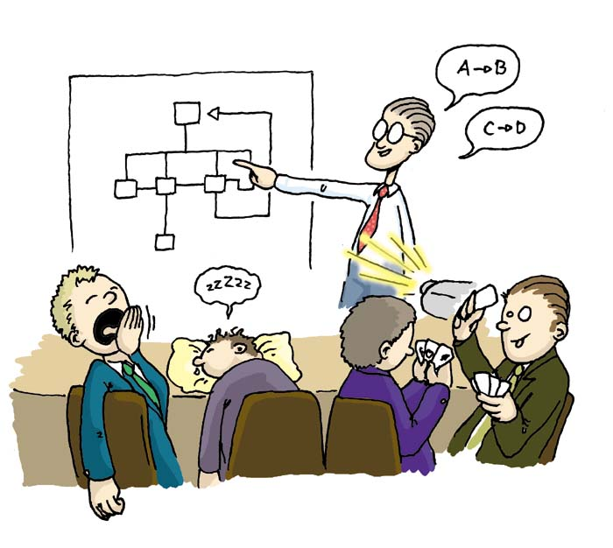
Создать хорошую презентацию и провести хорошую презентацию - это две стороны одной монеты. Вы видели монету, у которой есть только одна сторона? На тренинге прорабатываются оба момента. Мы учим создавать отличные «пьесы» и превращаем обучаемых в гениальных «актеров». Искусство и технологии, вот что получают участники тренинга.

На тренинге производится видеозапись каждого участника с последующим предоставлением обратной связи (рекомендаций). Тренинг насыщен большим количеством практических заданий и выступлений обучаемых.
«Требуется более трех недель, чтобы подготовить хорошую короткую речь экспромтом»
Марк Твен

Тренинг адаптирован для:
- Тренинг предназначен для сотрудников, в чьи обязанности входит создание и проведение публичных презентаций/выступлений (докладов на конференциях, проведении лекций и семинарах, презентациях продуктов и услуг компании и т.п.).
Методы, используемые в тренинге
Практические задания, демонстрации приемов, презентации обучаемых, интерактивные лекции, видеотренинг, групповые дискуссии, мозговой штурм.
После тренинга –материалы и поддержка
- После тренинга обучаемые получают пособие по использованию Power Point и материалы по технике публичных выступлений.
- Возможность задавать вопросы тренеру по созданию и проведению презентации (почта, телефон, скайп).
Рекомендуемая продолжительность: 2 дня - 16 часов

Программа
Первый день «СОЗДАНИЕ ПРЕЗЕНТАЦИЙ В ПРОГРАММЕ POWER POINT»
ЦЕЛЬ ДНЯ
Целью дня является формирование навыка создания презентаций с использованием компьютера (получение навыка работы с программой Power Point).
ОСОБЕННОСТЬ ПРОВЕДЕНИЯ
Более 50% времени тренинга обучаемые выполняют практические задания. Оставшиеся время занимает демонстрация методов создания презентаций тренером (производится посредством использования проектора).
Обучаемые могут принести на тренинг свою собственную презентацию (файл) и получить от тренера детальную обратную связь по допущенным ошибкам и/или способам улучшения презентации.
Занятие проводит тренер-практик.
ОРГАНИЗАЦИЯ ОБУЧЕНИЯ
Обязательное условие: наличие у обучаемых компьютеров с установленной программой Power Point. На всех компьютерах должна быть установлена одинаковая версия программы (предпочтительно версия 2016, или 2013, или 2010).
Обязательное условие: наличие у тренера компьютера, подключенного к проектору.
ПРОГРАММА ДНЯ
- Назначение программы Power Point. Основные понятия, термины, принципы построения презентаций в зависимости от цели и способа дальнейшего использования
- Работа с готовой презентацией (открытие, режимы просмотра презентации, изменение и т.д.)
- Режимы работы с презентацией.
- Режим структуры презентации - принципы структурирования
- Сортировщик слайдов
- Обычный режим
- Демонстрация слайдов и Режим докладчика
- Создание простой презентации (создание нового слайда, разметка/макет слайда и т.д.)
- Разделы в презентациях
- Принципы художественного оформления презентации.
- Формирование слайда. Графика, диаграммы, текст и шрифт, цветовые решения, размещение объектов, стиль.
- Типовые ошибки начинающего «творца-художника»
- Техническое оформление сложных презентаций (таблицы, графики, рисунки, объекты, динамические связи)
- Средства ускорения работы с презентацией – приемы и приемчики
- Автоматизация в работе – использование шаблонов презентаций и мастеров создания содержимого
- Редактирование и создание шаблонов
- Печать – виды выводимой на принтер информации
- Анимация объектов презентации
- Вставка видео и звукозаписи в тело презентации
- Упаковка презентации для переноса на другой компьютер (внедрение шрифтов и т.п.)

Второй день «НАВЫК ПУБЛИЧНЫХ ВЫСТУПЛЕНИЙ»
ЦЕЛЬ ДНЯ
Целью дня является формирование ключевых навыков проведения презентации, получение обратной связи от тренера и обучаемых по улучшению своих действий (как искусства проведения, так и оформления слайдов). Первый блок дня учит создавать правильную структуру презентации, наполнять презентацию необходимыми речевыми модулями.
ОСОБЕННОСТЬ ПРОВЕДЕНИЯ
Выступающий проводит свою презентацию (в рамках возможного времени). Часть презентаций записывается на видео с последующим обсуждением.
ИНФОРМАЦИОННЫЕ МОДУЛИ, по которым проводится разбор выступлений. Информация модулей доводится до обучаемых в процессе анализа и разбора презентаций
1. Структура презентации и текстовые модули
- Ориентация на аудиторию при представлении аргументов
- Презентации на наиболее распространенные темы – шаблоны/структуры презентаций
- Убедительность в общении
- Аргументированное представление информации, техники продажи идей (DAPA, SPIN, Свойство-Преимущество-Выгода)
- Анализ и выбор эффективных аргументов
2. Уверенность выступающего – ключевой элемент формы выступления
- Практические приемы и методы снятия напряжения выступающего до и во время выступления
- Вступление, формирование контакта и активизация внимания аудитории
- Формирование интереса аудитории к теме презентации
3. Артистизм выступающего
- Зрительный контакт с аудиторией и каждым слушателем
- Голосовые характеристики, управление интонацией, громкостью голоса, ясность речи, тренировки управления голосом
- Жестикуляция и движение выступающего, как выразительное средство и средство усиления воздействия на аудиторию
- Активизация аудитории, риторические вопросы, пробуждение интереса аудитории к теме выступления
- Энергия выступающего, активность и позитивность в отношении аудитории
4. Работа с вопросами, возражениями и трудными участниками
- Элементы поведения участников, затрудняющие выступление
- Типы вопросов и возражений
- Логические и эмоциональные возражения, их происхождение
- Роли и позиции слушателей
- Адекватные реакции на различные проявления активности слушателей

